偷渡12“港独”写亲笔信向家属报平安 港独分子：假的假的……

原创 有里儿有面 [有理儿有面](javascript:void(0);)

**有理儿有面**

微信号 youli-youmian

功能介绍 你说是不是

2020-11-20[原文](https://mp.weixin.qq.com/s?__biz=Mzg3MjEyMTYyNg==&mid=2247517250&idx=1&sn=df1a719244dffef27ba855578a1a0fd9&chksm=cef6d037f9815921868ec1914e93f98af66dc9edf6405132363234b01c0fedce7cd225c1bee5&scene=27#wechat_redirect&cpage=55) 发表于

收录于合集





**全文共2175字，图片7张，预计阅读时间为5分钟。**

**文章首发于“有理儿有面”（youli-youmian），欢迎大家在朋友圈和微信群转发。**

**公众号及其他平台转载请在后台留言。**



▼

近日，据香港媒体报道，12名偷渡潜逃被广东海警截获的“港独”分子近期给家属邮寄了亲笔信，并在报道中贴出了相关信件内容。

我们都知道，香港的反对派势力、“港独”分子和黄丝们一直在炒作12港独偷渡被捕的事，而且通过臆想大肆抹黑造谣12“港独”在内地看守所内的“悲惨遭遇”，甚至还拍了小电影进行“酷刑体验”，“手足情深”到这种程度，真是让人“动容”……

所以，大家一定很好奇这些港独分子“待遇”如何，都在信中写了些什么？有理哥就把信件内容贴出来，大家感受一下。

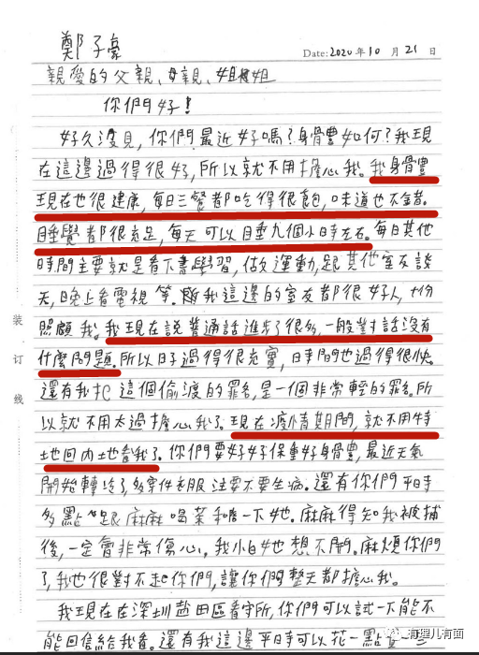

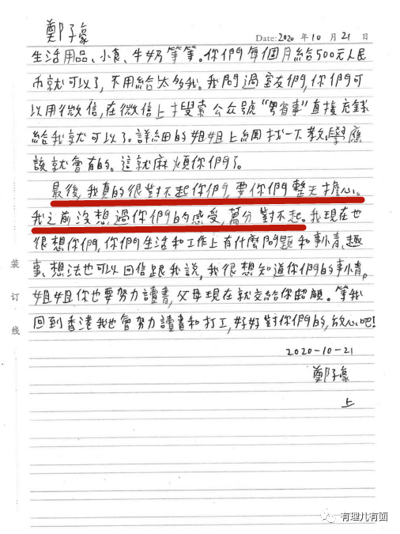

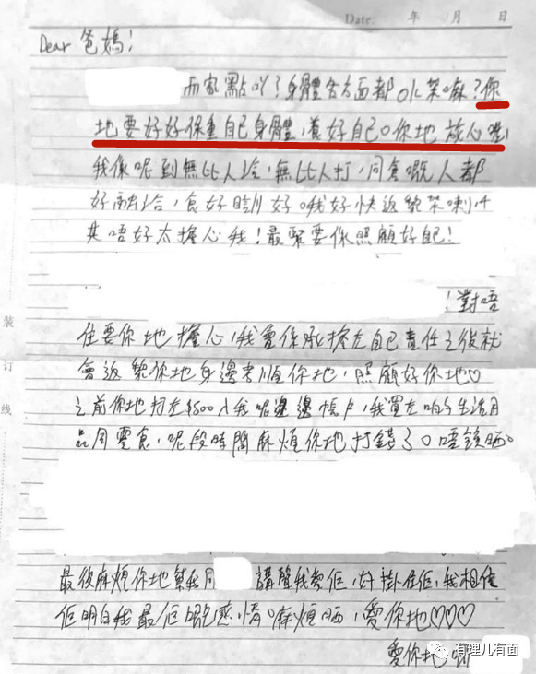



这里要先说明一下，这些信件图片均源于港媒《香港01》，可不涉及泄露隐私。信中划红线的部分是有理哥划出的“重点”，让大家能够对信的核心意思一目了然。

不说这信的内容如何，就看这些七扭八拐的字写得……当真是一言难尽呐！不过，家属看到了这些信以后，估计得乐出个花开富贵来！

家属们是得开心，他们在看守所要吃有吃、要喝有喝、生活规律、还能唠嗑！不仅如此，还有定时学习、适量运动以及医生的定期检查，更有看电视等娱乐活动打磨时间。

可以脑补一下，每晚7点，他们是不是可以守在电视旁，好好观赏著名的《新闻联播》，让他们感受一下自己口中和想象中那个落后不堪的内地如今是何模样？

他们那种三观彻底颠覆、荡魂震魄的样子一定很有意思……

所以说，内地看守所的生活虽然朴实无华，但绝对是他们人生路上的重要转折，更像一盏明灯，指引他们今后的正确人生路。

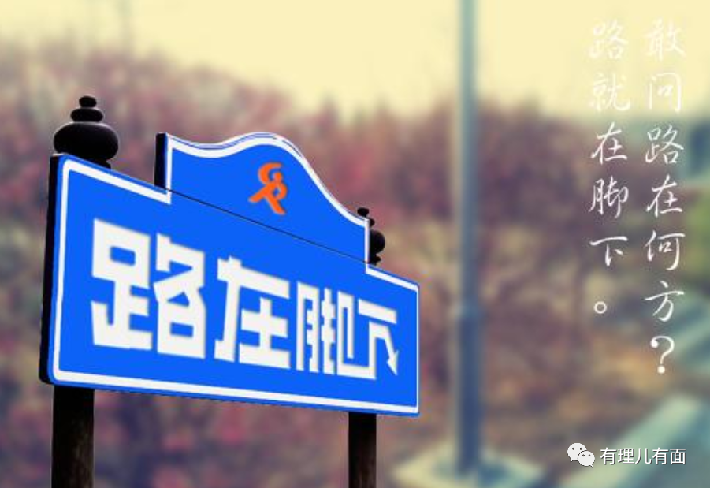

这几人信中所写的看守所生活，简直是给了那些不断炒作“酷刑虐待”的人一记响亮的大嘴巴子！

当然，家属看到这些内容是开心了，但有人不开心呐！12“港独”在看守所的日子过得悠哉，但这跟乱港势力形容的悲惨剧本根本对不上啊！

比如为了这12“港独”忙前忙后的邹家成就很不乐意了。他对于信中呼吁家人不用担心的内容嗤之以鼻，还提出信中出现了内地惯用的写法和语句，称这是内地看守所准备好信的文本，要求他们照抄而来。

邹家成还称，听说看守所环境挤拥，关押人员常要睡地板，冬天会以天气冷为由不安排放风，在押人员无法休息，大部分没有热水洗澡，伙食更被形容为“跟猪食一样”，导致经常腹泻，更不可能每天有医生检查……

都0202年了，邹家成还在用这样的“剧情”妖言惑众，有理哥很想跟他说一声：实践是检验真理的唯一标准，深圳盐田看守所欢迎你！

按邹家成的意思，这12人说自己过得好可不对，最好说自己受冻挨饿甚至缺胳膊少腿，那才符合正常逻辑，才值得庆贺？

再者说，质疑信的真实性也要用一些说得过去的理由，这些信的内容除了郑子豪的书写方式内地人可以稍微顺当的看懂，剩下那几人的信哪个不是港言港语？况且郑子豪在信中已经说明，现在自己的普通话进步很大，出现内地语言习惯又有何奇怪？

邹家成小朋友强词夺理的功力还差得远呢！太嫩！

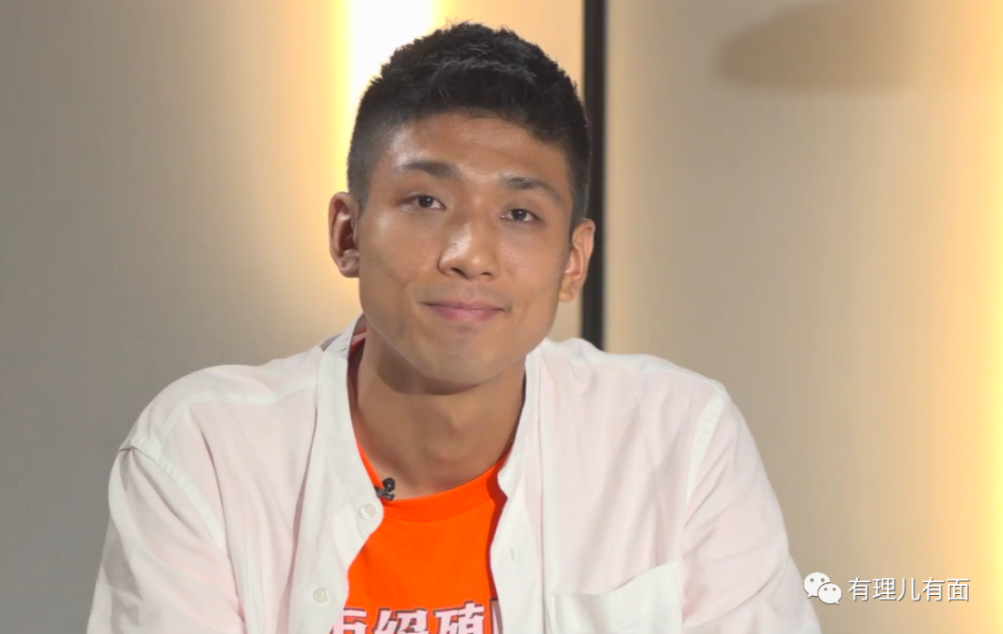

然而，这个邹家成既不是这12“港独”的同学朋友，也不是亲属关系人，是一个毫无关系的路人甲。但自从这12“港独”事发被捕，他一直联同朱凯廸、黄之锋等人为这12人到处奔波，称要为受害人和受害人家属争取应有的权利。

别说，他一番操作猛如虎，还真是受到了不少“港独”分子和黄丝的关注与拥戴。

很简单，这12港人就是邹家成的工具，是他通往政途的垫脚石！就在他接受媒体采访质疑信件真实性的最后，还不忘呼吁港人必须展示“更强硬立场”、“保持抗争热度”呢。

别看这个邹家成年龄不大只有23岁，可其政治野心是真不小！此次盯上12“港独”偷渡被捕的事，也是其摸索半天失败后找到的一个“新跳板”。早在去年，其就参加了区议会选举，参选的是沙田区议会大围选区，结果因为名头太小而落败了。

而在今年，邹家成更瞄上了立法会选举。6月20日，邹家成报名参加了民主派立法会新界东非法初选，宣扬本土“抗争”的理念。为了壮大声势，其还发起了“墨落无悔 坚定抗争 抗争派立场声明书”，号召大量初选候选人承诺以包括否决财政预算案在内的各种手段，企图逼迫特区政府回应“五大素球”。

可惜啊，人算不如天算，不仅立法会选举被推迟，前些天全国人大更出台了《全国人民代表大会常务委员会关于香港特别行政区立法会议员资格问题的决定》。以邹家成的“港独”立场，怎么可能有资格成为立法会议员？

所以，这12“港独”是邹家成最后的救命稻草，他期盼着这12根稻草能为他的前途增枝添叶，即便是拔光了也在所不惜。

可怜的12“港独”，本来有心忏悔、回头是岸，可香港的“猪队友”们不同意啊，利用这12人可劲造谣抹黑，又有谁真正关心他们呢？

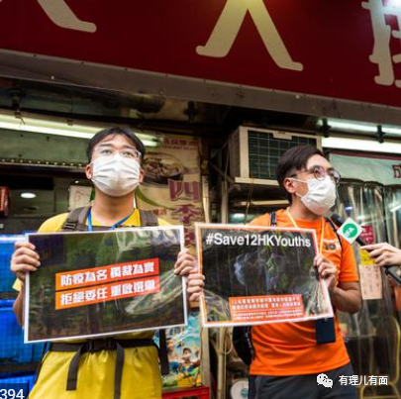

其实，更可怜的是那些目前没有被捕、但仍然执迷不悟的香港年轻人。他们中的很多人跟这12人很像，写个信件用繁体字都写得七扭八歪外加错字连篇。英语说不好，普通话更是讲不清。高中毕业，没上过大学，却苦活不愿干、好活不会干，身体瘦弱，性格孤僻，满嘴政治口号却完全不懂政治，出了香港可能生活都是问题，世界尽头也就到广东，却最喜欢歧视内地人。

他们唯一可以自我满足的就是香港人的身份，并以病态的虚荣和喜欢歧视内地、反对内地为生活的唯一乐趣，没有了这些，他们只会被空虚和毫无存在感的悲凉所占据。

可是这些人，除了非法游行闹事的时候能顶个人头用，将来在社会上又会有什么竞争力呢？

但是，如今香港融入内地的发展大局是历史的必然，不以任何反对者的意志为转移。他们愿意也得愿意，不愿意也得愿意。对于类似于邹家成这样仍然不服的，要么赶紧离开香港，要么就老实呆着。如果继续留下来炒作抹黑、祸乱香港、违法闹事，那我们还是那句话：

深圳市盐田看守所欢迎你！





**关注公众号：**

**有理儿有面**

**理   性｜   揭   秘｜   探   讨**







有里儿有面

**微信扫一扫赞赏作者** **赞赏**

已喜欢，对作者说句悄悄话

取消

**发送给作者**

**发送**

最多40字，当前共字

 人赞赏

上一页 1/3 下一页

长按二维码向我转账

受苹果公司新规定影响，微信 iOS 版的赞赏功能被关闭，可通过二维码转账支持公众号。

### 精选留言

用户设置不下载评论